8 класс
Тема: Человек и общество
Вид урока: изучение нового материала.
Цель: способствовать формированию у учащихся чёткого представления об обществе как сложной динамической системе и роли человека в обществе.
Оборудование: учебник, доска, мел.
Основные понятия: общество, сферы жизни общества, аграрное общество, индустриальное общество, постиндустриальное общество.
Ход урока:
- Организационный момент.
- Изучение нового материала.
Один человек сильнее другого, вот вам
естественное состояние; несколько людей
сильнее одного, вот вам состояние
общественное.

Пьер Буаст
(французский лексикограф)

План:
- Что такое общество?
- Основные сферы жизни общества.
- Ступени развития общества.

1. Общество является предельно сложной системой. Общественная жизнь динамична, у каждого народа своя особенная и неповторимая история. Все процессы общественной жизни взаимосвязаны.
К. Маркс и Ф. Энгельс характеризовали общество как сверхсложную саморазвивающуюся систему, общую для всех стран, находящихся на одинаковой стадии экономического развития.
Все компоненты общества определяются материальными, производственными отношениями, совокупность которых составляет базис, т.е. экономическую основу общества.
Гербер Спенсер рассматривал общество как объединение индивидов.
Э. Дюркгейм связывал понимание общества с теорией ценностей. Общество есть автономная сфера бытия, и развивается по собственным законам. Он отмечал тесную связь личности и общества.
О возникновении общества можно судить по тем следам жизни далёких предков, которые находят археологи. Но полной картины о происхождении человека и общества до сегодняшнего времени нет.
Таким образом, общество складывалось как система совместной деятельности и взаимоотношений между людьми, обусловленных потребностями производства и воспроизводства их жизни и регулируемых обычаями, нормами и ценностями.
Общество – это часть материального мира, неразрывно связанное с природой, включающее в себя способы взаимодействия людей и формы их объединения.
2. Сферы общественной жизни.
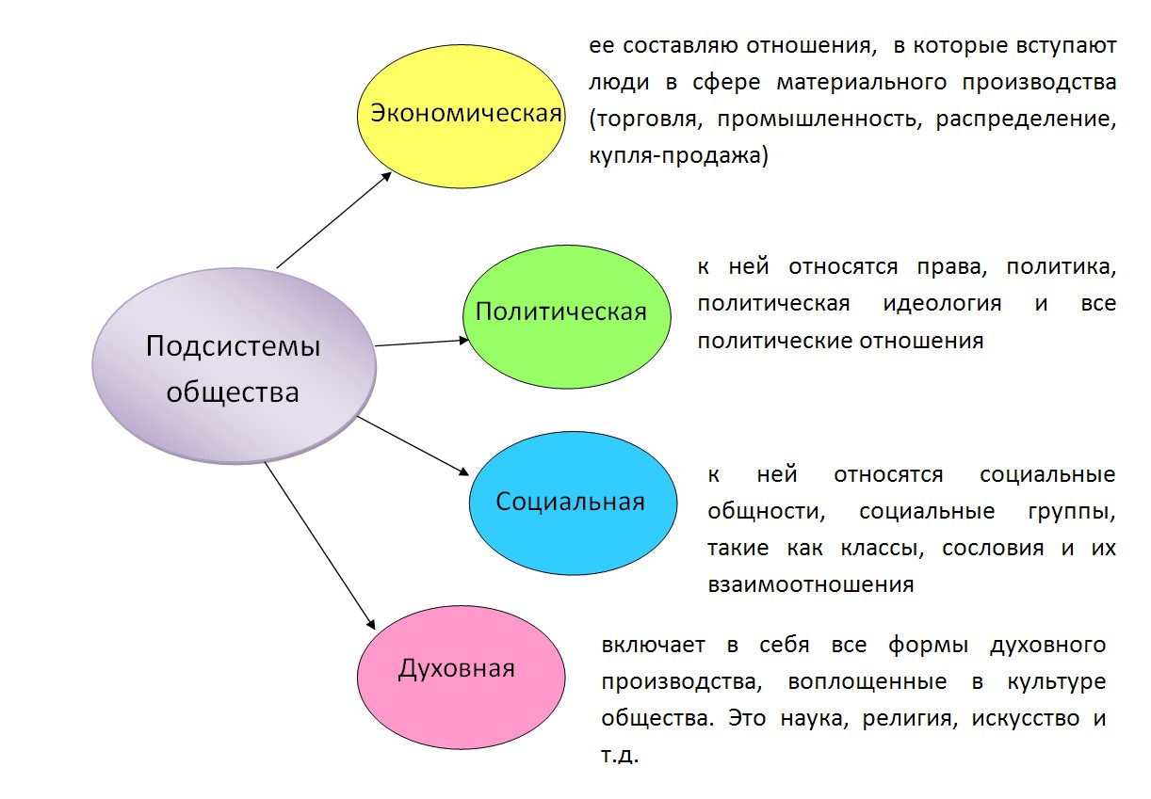

3. Ступени развития общества.

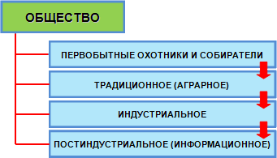
- Закрепление изученного материала.
- Вопросы и задания.
- Выберите правильные утверждения.
а) свобода человека состоит в его способности жить вне общества.
б) Нет человека – нет общества.
в) Каждое новое поколение включается уже в сложившиеся общественные отношения.
г) Жизнь общества не подвержена изменениям.
д) Знания, трудовые умения, нормы морали являются продуктами общественного развития.
2. Приведите в соответствие:
1) власть, государство, выборы президента, избирательное право;
2) производство материальных благ, финансы, банки, торговля;
3) классы, нации, первичные коллективы, неравенство;
4) театр, религия, наука, нравственные нормы, ценности.
а) духовная сфера;
б) социальная сфера;
в) экономическая сфера;
г) политическая сфера.
3. Назовите понятие, общее для приведённых ниже групп слов:
а) рабы, капиталисты, феодалы;
б) немцы, французы, русские;
в) палка-копалка, прялка, сверлильный станок.
(Ответ: классы, нации, орудия труда)
Домашнее задание:
- параграф 17 прочитать; выучить определение понятия «общество»;
- заполнить таблицу.
Задание: запишите явления, названные ниже, по сферам жизни общества, т.е. в соответствующие графы таблицы:
монархия, физика, семья, рабы и рабовладельцы, конфуцианство, завод, французы, библиотека, церковь, крестьянское восстание, законодательство, торговля, мораль, картинная, галерея, правительство, поликлиника, парламент, магазин, полиция, метро, ярмарка, молочная ферма, таблица периодической системы химических элементов, детский сад.
Духовная сфера | Экономическая сфера | Социальная сфера | Политическая сфера

- Подведение итогов урока.

